Кафедра <<Обчислювальної техніки та програмування>>

Звіт з лабораторної роботи №2

Тема:<<Вступ до програмування. Основи Debug процесу >>

Виконав:

студент гр. KIT-120B Шаповалов Микита

Перевірив:

Бульба С.С.

Харків 2020

Лабораторна робота №2

<<Вступ до програмування. Основи Debug процесу >>

1.Вимоги

Розробник:

Шаповалов Микита Романович;

Студент групи KIT-120B;

20/10/2020.

2.1 Реєстрація на веб-сервесі GitHub та створення репозиторію Programming-repo на GitHub.(Рис.1 та 2).

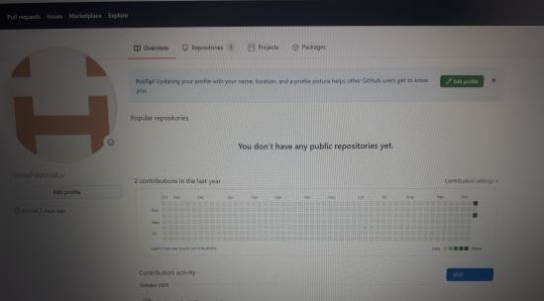

Рисунок 1 — Реєстрація на веб-сервесі GitHub

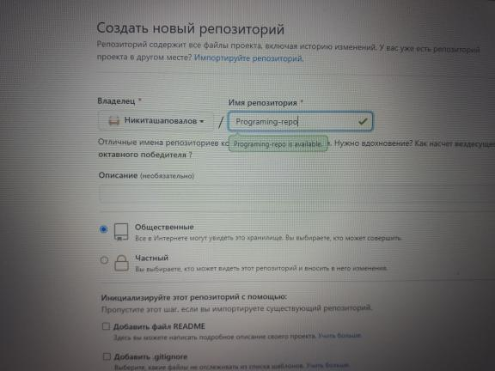

Рисунок 2 — створення репозиторію Programming-repo на GitHub

2.2 Клонування репозиторіїв з GitHub(Рисунки -3,4)



Рисунок 3 — Клонування репозиторію з GitHub



Рисунок 4 — Клонування репозиторію з GitHub

2.3.Створення директорії lab02 та клонування у цю директорію файлів зі зовнішнього репозиторію.Усі зміни були зафіксовані під назвою “Initial copy of sample_project”(Рисунки 5,6,) .Копіюємо їх у папку lab02 та відкриваємо nimiver.

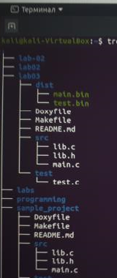

Рисунок — 5 Копіюємо їх у папку lab02

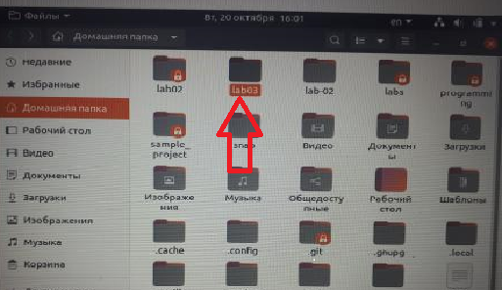

Рисунок — 6 відкриваємо nimiver

Потім відкриваємо термінал та пишемо команду “make clean prep compile”

Після цього повина з'явитися папка dist.(Рис.7)

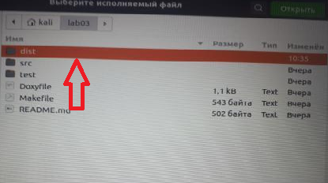

Рисунок — 7 відкриваємо nimiver

Знаходимо там файл main.bin та відкриваємо його у nimiver(Рис.8,9)

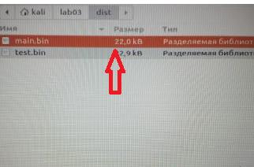

Рисунок — 8 Знаходимо там файл main.bin та відкриваємо його у nimiver

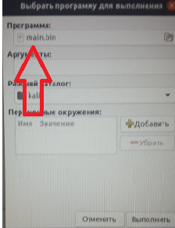

Рисунок — 9 Знаходимо там файл main.bin та відкриваємо його у nimiver

У відлагоднику nemiver був відкритий файл main.bin (Рис.10)

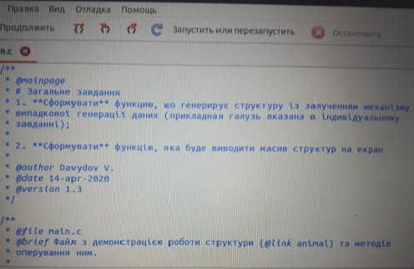

Рисунок — 10 У відлагоднику nemiver був відкритий файл main.bin

Поексперементувавши з функціями Step in, Step out та Step over(одна з функцій (Рис.11))

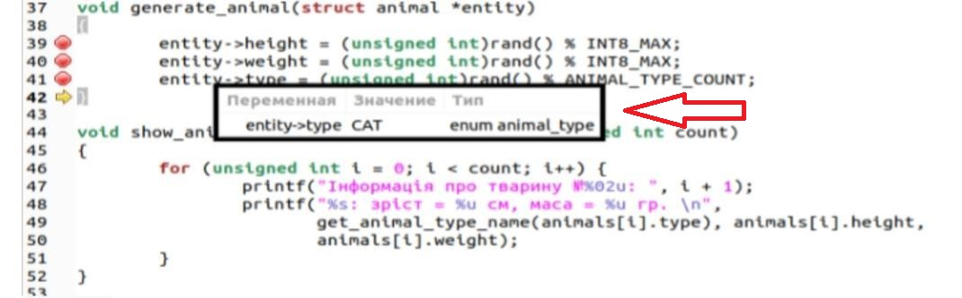

Рисунок — 11 Поексперементувавши з функціями Step in, Step out та Step over(одна з функцій)

Усі зміни були зафіксовані мною командою “git commit” та була завантажена до онлайн репозиторію Programing-repo за допомогою команди git push.

Висновок: Я навчився робити репозиторій та міняти його внутришні дані для подальшої роботи з предмету програмування.